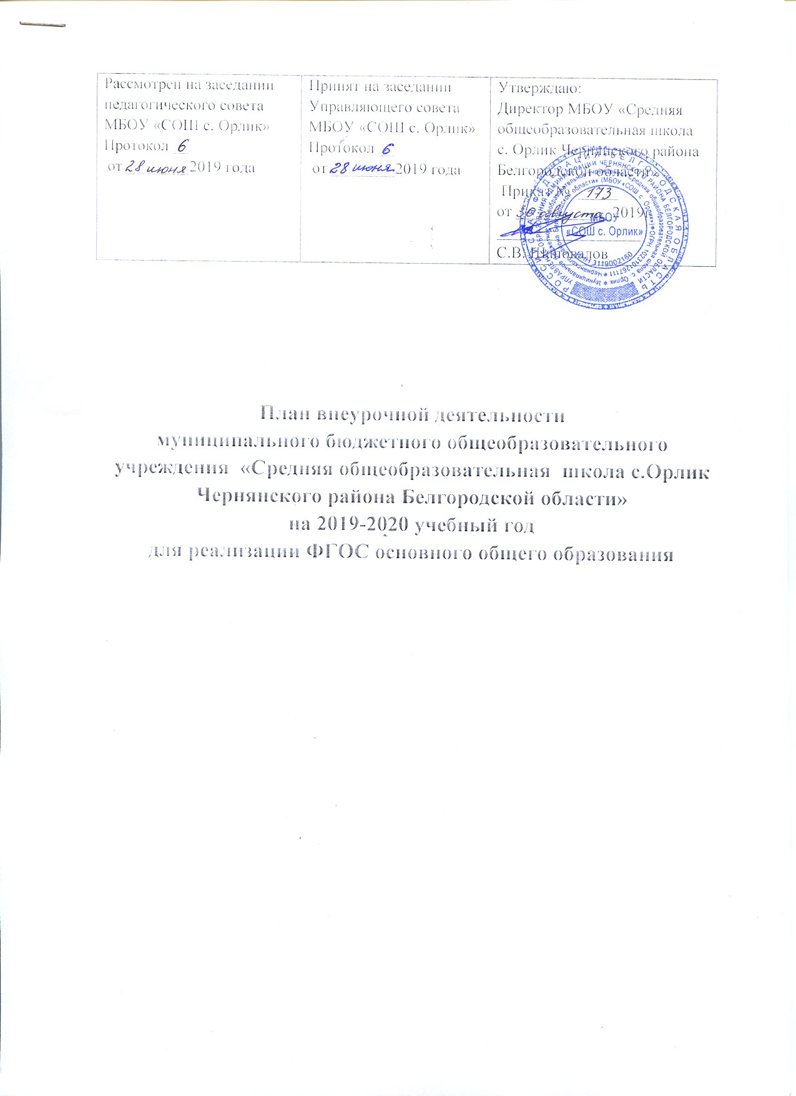

Пояснительная записка
План внеурочной деятельности обучающихся составлен в соответствии с нормативно-правовыми документами:
Федеральный уровень
- Федеральный закон от 29.12.2012 №273-ФЗ «Об образовании в Российской Федерации».
- Приказ Минздравсоцразвития России от 26 августа 2010г. №761н «Об утверждении Единого квалификационного справочника должностей руководителей, специалистов и служащих, раздел «Квалификационные характеристики должностей работников образования»;
- Приказ Минобрнауки России №1040 от 22 сентября 2015 года «Об утверждении Общих требований к определению нормативных затрат на оказание государственных (муниципальных) услуг в сфере образования, науки и молодежной политики, применяемых при расчете объема субсидии на финансовое обеспечение выполнения государственных (муниципальных) услуг (выполнения работ) государственным (муниципальным) учреждением;
- Постановление Правительства Российской Федерации от 28 октября 2013 г. №966 «О лицензировании образовательной деятельности»;
- Постановление Правительства Российской Федерации от 18 ноября 2013 г. №1039 «О государственной аккредитации образовательной деятельности»;
-Федеральный государственный образовательный стандарт основного общего образования (приказ Минобрнауки России от 17 декабря 2010г. №1897);
- Порядок организации и осуществления образовательной деятельности по основным общеобразовательным программам – программам начального общего, основного общего и среднего общего образования (приказ Минобрнауки России от 30 августа 2013г. №1015);
- СанПиН 2.4.2.2821-10 «Санитарно-эпидемиологические требования к условиям и организации обучения в общеобразовательных учреждениях» (от 29 декабря 2010 г. №189 в редакции изменений №3, утвержденных постановлением Главного государственного санитарного врача Российской Федерации от 24 ноября 2015 г. №81);
- Приказ Росстата от 17 августа 2016 г. №429 «Об утверждении статистического инструментария для организации Министерством образования и науки Российской Федерации федерального статистического наблюдения за деятельностью организаций, осуществляющих подготовку по образовательным программам начального общего, основного общего, среднего общего образования».

Региональный уровень
      - Постановление Правительства Белгородской обл. от 28 октября 2013 г. №431-пп «Об утверждении Стратегии развития дошкольного, общего и дополнительного образования Белгородской области на 2013-2020 годы».
      - Постановление Правительства Белгородской области от 30 декабря 2013 года №528-пп "Об утверждении государственной программы "Развитие образования Белгородской области на 2014-2020 годы".
      - Закон Белгородской области от 31 октября 2014 г. №314 «Об образовании в Белгородской области».
Муниципальный уровень
- Постановление администрации муниципального района «Чернянский район» №146 от 20 февраля 2015 года «Об утверждении муниципальной программы «Развитие образования Чернянского района Белгородской области на 2015-2020 годы».
Письма Министерства образования и науки
- Письмо Министерства образования и науки РФ от 19.04.2011г. № 03-255 «О введении федерального государственного образовательного стандарта общего образования».
- Письмо Министерства образования и науки РФ от 18 августа 2017 г. № 09-1672 « О внеурочной деятельности и реализации дополнительных общеобразовательных программ» (включает «Методические рекомендации по организации внеурочной деятельности и реализации дополнительных общеобразовательных программ»).
Школьный уровень
- Устав МБОУ «СОШ с.Орлик Чернянского района Белгородской области», утвержденный Постановлением администрации муниципального района «Чернянский район» Белгородской области приказ №722 от 22 декабря 2015 года.
- Образовательная программа МБОУ «СОШ с.Орлик Чернянского района Белгородской области»для уровня среднего общего образования, утвержденная приказом по МБОУ «СОШ с.Орлик Чернянского района Белгородской области № 132 от 27 июня 2017 года.
- Положение о механизме распределения часов части учебного плана, формируемой участниками образовательных отношений и плана внеурочной деятельности МБОУ «СОШ с.Орлик Чернянского района Белгородской области», утвержденное приказом №166 от 28 августа 2015 года.
- Положение о внеурочной деятельности, утвержденное приказом по МБОУ «СОШ с.Орлик» №58 от 30.04.2016 года.
Во внеурочной деятельности используется оптимизационная модель организации. Внеурочная деятельность обучающихся учитывает особенности, образовательные потребности и интересы обучающихся. Внеурочная деятельность организуется по пяти направлениям, предусмотренными ФГОС: духовно-нравственное, социальное, общеинтеллектуальное, общекультурное и спортивно-оздоровительное. Направления внеурочной деятельности являются содержательным ориентиром и представляют собой приоритетные направления при организации внеурочной деятельности и основанием для построения соответствующих образовательных программ ОУ.
Цель: создание эффективных условий развивающей среды для воспитания и социализации школьников 5-8 классов в процессе организации внеурочной деятельности.
Задачи:
- выявление интересов, склонностей, способностей, возможностей учащихся к различным видам деятельности;
- оказание помощи в поисках «себя», путем предоставления достаточного спектра элективных курсов, кружков, секций;
- создание условий для индивидуального развития ребенка в избранной сфере
внеурочной деятельности;
- формирование системы компетенций в избранном направлении деятельности;
- развитие опыта творческой деятельности, творческих способностей;
- создание условий для реализации приобретенных знаний, умений и навыков;
- развитие опыта неформального общения, взаимодействия, сотрудничества;
- расширение рамок общения с социумом.
-достижение личностных и метапредметных результатов.
Внеурочная деятельность направлена на развитие воспитательных результатов:
- приобретение учащимися социального опыта;
- формирование положительного отношения к базовым общественным ценностям;
- приобретение школьниками опыта самостоятельного общественного действия.
План внеурочной деятельности в образовательном учреждении рассчитан на 34 учебные недели. Занятия проводятся в учебные дни во второй половине дня.
Содержание занятий, предусмотренных как внеурочная деятельность, сформировано с учетом пожеланий обучающихся и их родителей (законных представителей) и направлено на реализацию различных форм ее организации, отличных от урочной системы обучения, таких как экскурсии, кружки, секции, круглые столы, конференции, диспуты, школьные научные общества, олимпиады, конкурсы, соревнования, поисковые и научные исследования, общественно-полезная практика.
Целесообразность спортивно-оздоровительного направления заключается в формировании знаний, установок, личностных ориентиров и норм поведения, обеспечивающих сохранение и укрепление физического, психологического и социального здоровья обучающихся на уровне основного общего образования как одной из ценностных составляющих, способствующих познавательному и эмоциональному развитию обучающихся. В данном направлении функционируют объединение «Плавание» по 2 часа в неделю в 5 классе, «Шахматная школа» в объеме 1 час в неделю в 7 классе, «Основы безопасности жизнедеятельности» по1 часу в 5 и 6 классах, «Волейбол» в объеме 1 часа в 6-9 классах (девочки), «Футбол» в объеме 1 часа в 6-9 классах (мальчики)
Духовно-нравственное направление ориентировано на формирование способности к духовному развитию, реализации творческого потенциала в учебно-игровой, предметно-продуктивной, социально ориентированной деятельности на основе нравственных установок и моральных норм, непрерывного образования, самовоспитания и универсальной духовно-нравственной компетенции – становиться лучше; укрепление нравственности – основанной на свободе воли и духовных отечественных традициях, внутренней установки личности школьника поступать согласно своей совести;
формирование основ морали – осознанной обучающимся необходимости определенного поведения, обусловленного принятыми в обществе представлениями о добре и зле, должном и недопустимом; укрепление у младшего школьника позитивной нравственной самооценки и самоуважения, жизненного оптимизма.
В данном направлении функционирует объединение «Православная культура» в объеме 1 часа в неделю в 5, 8, 9 классах, «Белгородоведение» в объеме 1 часа в 6 классе.
Общеинтеллектуальное направление ориентировано на формирование навыков научно-интеллектуального труда; развитие культуры логического и алгоритмического мышления, воображения; формирование первоначального опыта практической преобразовательной деятельности; овладение навыками универсальных учебных действий у обучающихся на уровне основного общего образования.
В данном направлении реализуются программы «Мир лекарственных растений», в объеме 1 часа в 8 классе, и «Развитие познавательных способностей учащихся» в объеме 1 часа в неделю в 5 и 7 классах, «3Д-моделирование» - 1 час в 9 классе.
Целесообразность социального направления заключается в активизации внутренних резервов обучающихся, способствующих успешному освоению нового социального опыта на уровне основного общего образования, в формировании социальных, коммуникативных и конфликтологических компетенций, необходимых для эффективного взаимодействия в социуме.
В данном направлении функционирует объединение «Школа дорожной безопасности» в объеме 1 часа в неделю в 6 и 7 классах, «Основы финансовой грамотности» в объеме 1 часа в 8 классе, «Я принимаю вызов» - 1 час в 5 классе.
Задачами общекультурного направления являются воспитание способности к духовному развитию, нравственному самосовершенствованию, формированию ценностных ориентаций, развитие обшей культуры, знакомство с общечеловеческими ценностями мировой культуры, духовными ценностями отечественной культуры, нравственно-этическими ценностями многонационального народа России и народов других стран. В данном направлении функционирует объединение «Художественное творчество в дизайне» в объеме 1 часа в неделю в 7 классе и «Художественное творчество: любительский театр» в объеме 1 часа в 6 классе.
Классный руководитель выполняет координирующую роль при реализации плана внеурочной деятельности.

План внеурочной деятельности на 2017-2018 учебный год
(недельный)
Направление, виды  внеурочной деятельности | Форма (ы) организации внеурочной деятельности | Объем внеурочной деятельности
 |  | 5 | 6 | 7 | 8 | 9 | Всего
Спортивно-оздоровительное | «Плавание»  «Шахматная школа»  ОБЖ | 2  1 | 1 | 1 |  |  | 4  1  2
 | «Волейбол» (девочки) |  | 1 |  |  |  | 1
 | «Футбол» (мальчики) |  | 1 |  |  |  | 1
Духовно-нравственное | «Православная культура»  «Белгородоведение» | 1 | 1 |  | 1 | 1 | 4
Общеинтеллектуальное | «Развитие познавательных способностей учащихся»  «Мир лекарственных растений»  «3D – моделирование» | 1 |  | 1 | 1 | 1 | 2  1  1
Социальное | «Школа дорожной безопасности»  «Основы финансовой грамотности»  «Я принимаю вызов» | 1 | 1 | 1 | 1 |  | 2  1  1
Общекультурное | «Художественное творчество» |  | 1 | 1 |  |  | 2
Итого: |  | 6 | 5 | 5 | 4 | 3 | 23

План внеурочной деятельности на 2019-2020 учебный год (годовой)

Направление  внеурочной деятельности | Год обучения |  |  |  |  | Итого
 | 5 | 6 | 7 | 8 | 9
Спортивно-оздоровительное  «Плавание»  «Шахматная школа»  ОБЖ  «Волейбол» (девочки)  «Футбол» (мальчики) | 68  34 | 34 | 34 |  |  | 68  34  68
 |  | 34 |  |  |  | 34
 |  | 34 |  |  |  | 34
Духовно-нравственное  «Православная культура»  «Белгородоведение» | 34 | 34 |  | 34 | 34 | 102  34
Общеинтеллектуальное  «Развитие познавательных способностей учащихся»  «Мир лекарственных растений»  «3д – моделирование» | 34 |  | 34 | 34 | 34 | 68  34  34
Социальное  «Школа дорожной безопасности»  «Основы финансовой грамотности»  «Я принимаю вызов» | 34 | 34 | 34 | 34 |  | 68  34  34
Общекультурное  «Художественное творчество» |  | 34 | 34 |  |  | 68
Итого | 204 | 170 | 170 | 134 | 102 | 780

Программно-методическое обеспечение внеурочной деятельности

Программа | Срок реализации | Объединение | Класс | Издательство
«Развитие познавательных способностей учащихся» Н.А. Криволапова | 4 года | «Развитие познавательных способностей учащихся» | 5,7 | «Просвещение»  2012
«Православная культура» В.Д. Скоробогатов | 5 лет | «Православная культура» | 5,8,9 | Ульяновск, ИНФОФОНД, 2006
Программы внеурочной деятельности «Школа дорожной безопасности», разработанная на основе приказа департамента образования Белгородской области «О создании рабочей группы по разработке программы по профилактике детского дорожно-транспортного травматизма» от 26.11.2015г. № 4781. | 3 года | «Школа дорожной безопасности» | 6,7 | -
Примерные программы внеурочной деятельности : начальное и основное образование. В.А. Горский «Плавание» | 1 год | «Плавание» | 5 | «Просвещение»  2011
Примерные программы внеурочной деятельности : начальное и основное образование. А.А. Тимофеев «Шахматная школа» | 2 года | «Шахматная школа» | 7 | «Просвещение»  2011
Примерные программы внеурочной деятельности : начальное и основное образование.  Е.А. Постникова  «Мир лекарственных растений» | 2 года | «Мир лекарственных растений» | 8 | «Просвещение» 2011
Программы внеурочной деятельности «Художественное творчество. Социальное творчество»  Григорьев Д. В., Куприянов Б. В. | 4 года | «Художественное творчество» | 6,7 | «Просвещение»  2011
Примерная программа интегрированного курса «Белгородоведение» | 5 лет | «Белгородоведение» | 6 | 2010
Примерная программа основного общего образования по «Основам безопасности жизнедеятельности» | 1 год | «Основы безопасности жизнедеятельности» | 5,6 | 2011
Программа элективного курса «3Д – моделирование»  Свидовская А.В.  Корнилова Е.А, | 1 год | «3Д – моделирование» | 9 | 2016
Программа курса «Основы финансовой грамотности»  В.В. Чумаченко  А.П.Горяев | 2 года | «Основы финансовой грамотности» | 8 | «Просвещение», 2017
Программа внеурочной деятельности «Волейбол»  Г.А. Колодницкий  В.С. Кузнецов  М.В. Маслов | 3 года | «Волейбол» | 6-9 | «Просвещение», 2012
Программа внеурочной деятельности «Футбол»  Г.А. Колодницкий  В.С. Кузнецов  М.В. Маслов | 3 года | «Футбол» | 6-9 | «Просвещение», 2011
Программа курса по профилактике употребления наркотиков и психотропных средств «Я принимаю вызов»  Цыганкова Н., Эрлих О. | 5 лет | « Я принимаю вызов» | 5 | «Русское слово», 2017

